
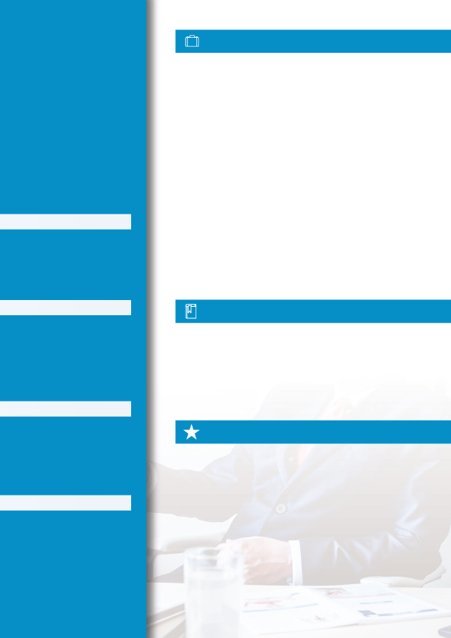
2013 – 2017 Menadžer ključnih klijenata DREAM d.o.o.
Vodio sam računa o portfoliju od 30 klijenata. Odgovornost za nove nabavke. Predvodi tim od 15 prodajnih predstavnika. Sprovođenje stručnog usavršavanja.
Rezultati: Godišnji porast prometa za 25 %.

2013 – 2017 Menadžer ključnih klijenata DREAM d.o.o.
Vodio sam računa o portfoliju od 30 klijenata. Odgovornost za nove nabavke. Predvodi tim od 15 prodajnih predstavnika. Sprovođenje stručnog usavršavanja.
Rezultati: Godišnji porast prometa za 25 %.

2013 – 2017 Menadžer ključnih klijenata DREAM d.o.o.
Vodio sam računa o portfoliju od 30 klijenata. Odgovornost za nove nabavke. Predvodi tim od 15 prodajnih predstavnika. Sprovođenje stručnog
usavršavanja.
Rezultati: Godišnji porast prometa za 25 %.
2013 – 2017 Menadžer ključnih klijenata DREAM d.o.o.
Vodio sam računa o portfoliju od 30 klijenata. Odgovornost za nove nabavke. Predvodi tim od 15 prodajnih predstavnika. Sprovođenje stručnog usavršavanja.
Rezultati: Godišnji porast prometa za 25 %.

- ICF Coaching
- English Certificate 3
- Management ISL II.

- Engleski (C1)
- Nemački (B2)
- Word, Excel, Powerpoint (početni nivo)

2003 – 2005 Ekonomski fakultet Univerziteta u Beogradu (Inž.)
2000 – 2003 Visoka poslovna škola, Beograd (SSS)
1996 – 2000 Osnovna škola u Beogradu (maturant)
MENADŽMENT
UPRAVLJANJE VREMENOM
KOMUNIKACIJE
PLANOVI

BEOGRAD, 1. 3. 2017 Goran Novaković
PROFESIONALNO ISKUSTVO
OBRAZOVANJE
PRACOVNÍ ZKUŠENOSTI

Goran
NOVAKOVIĆ
- Kat. B(aktivní vozač)
- Veštine prezentacije
- Iskustvo učenja
goksii@novk.rs
+381 987 289 972
Koče K. 26, Beograd
KONTAKT
VEŠTINE
ZNANJA
SERTIFIKATI I NAGRADE

